SJL Opakovanie písmena C,c.
Ročník: 5. „B“ variant
Povedz, čo je na obrázku.

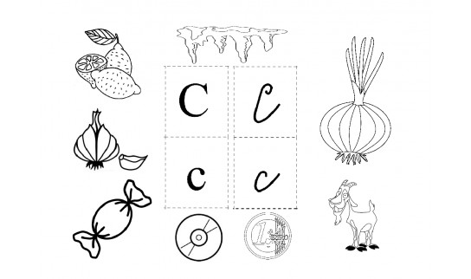
Čítaj slabiky.
ca ba ce lú co py ci
ve sí cu ša cy ca zu
ci ja to ce ko cu Ci

Čítaj slová a zakrúžkuj ppísmeno C,c.

Cila celý celá celé cica cesta
Maco Mica Oco Laco Alica
pec vec noc moc

Spoj slovo zobrázkom.

palica
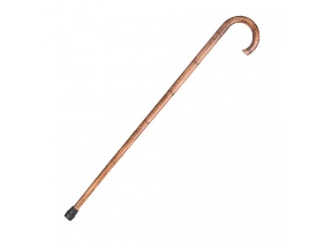 opica
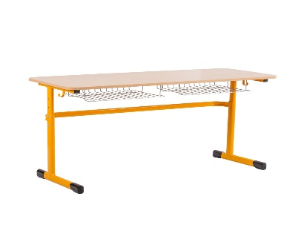 lavica

Prečítaj slabiky s písmenom C spolu.
